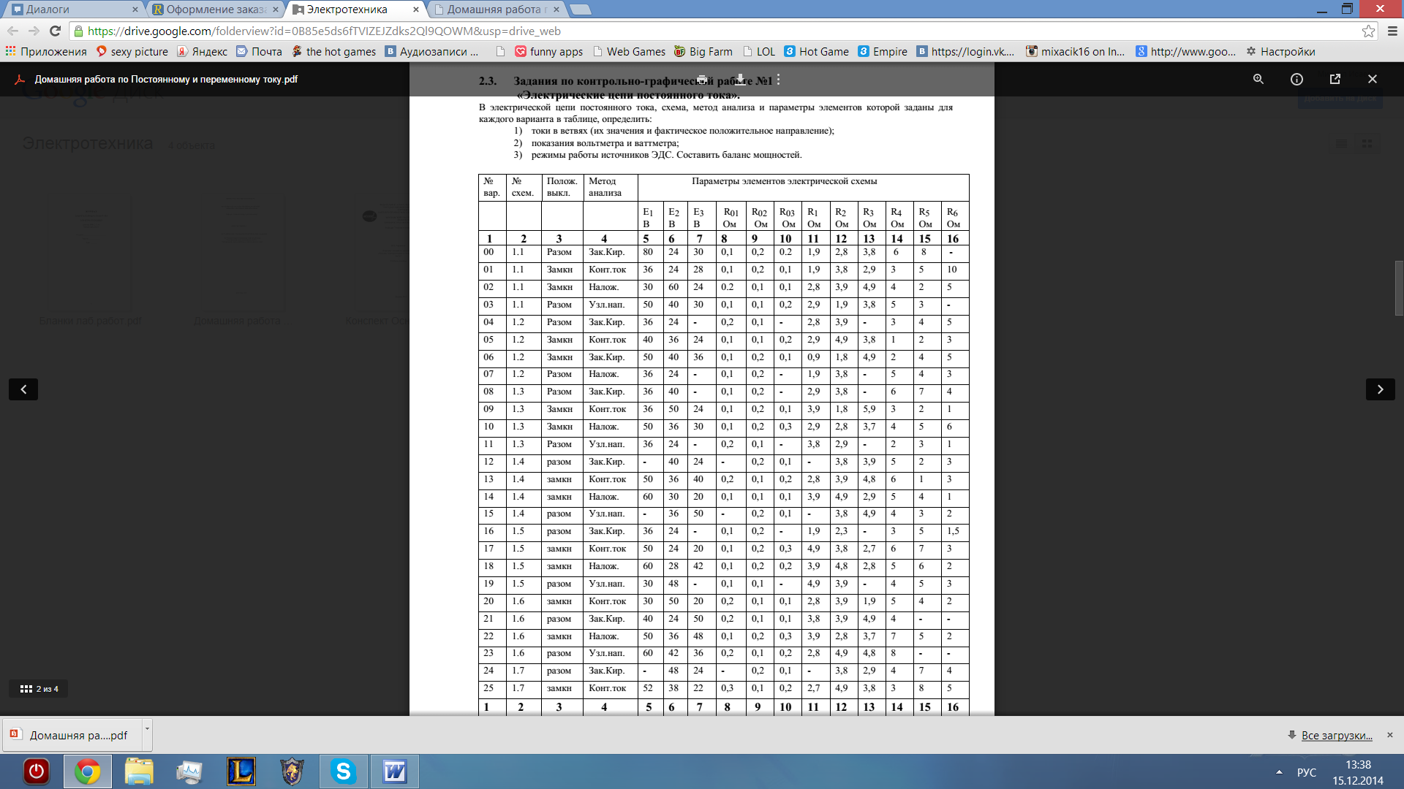
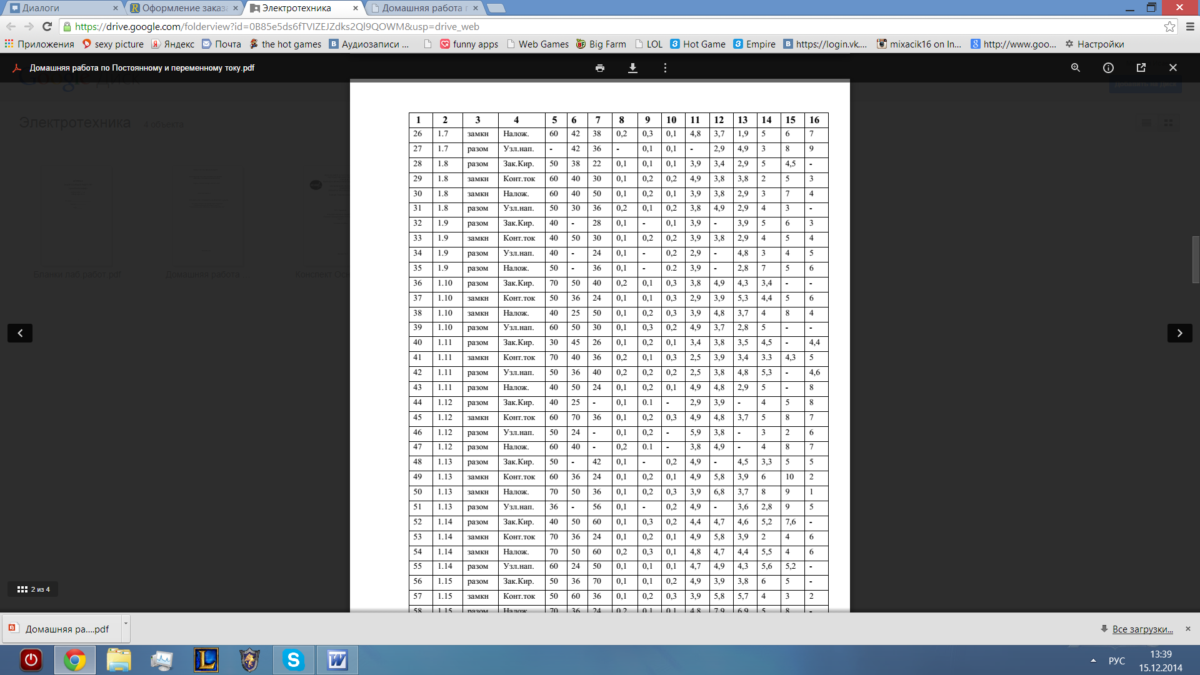
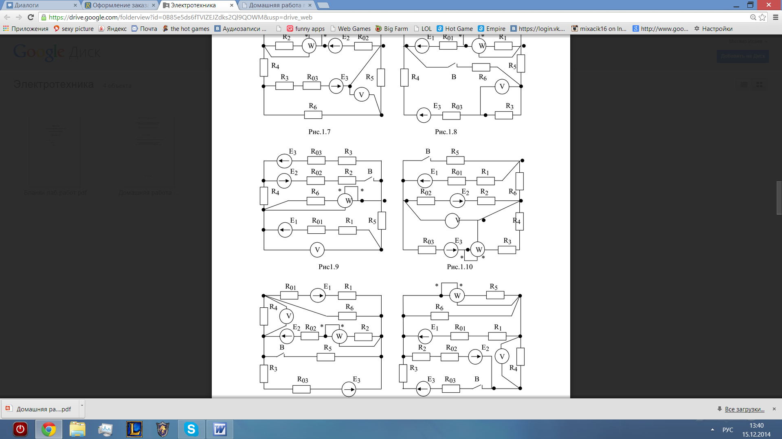
У меня вариант 39 . Схема 1.10
Задание написано в самом верху . вроде если приблизить все видно, так что жду решения.

